**Безопасность в быту.**

**Пожарный – герой! Портрет пожарного.**

**Знакомство с профессией пожарного.**

Ребята, сегодня наше занятие мы начнем с разгадывания ребусов на тему «Пожарная безопасность». Слова-отгадки будут упоминаться во время занятия.

**№ 1**

**№ 2**

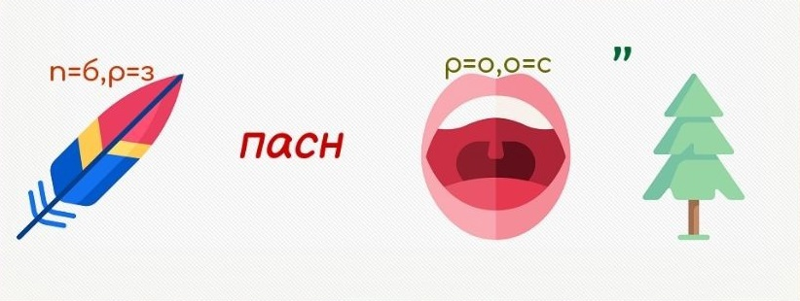

**№ 3**

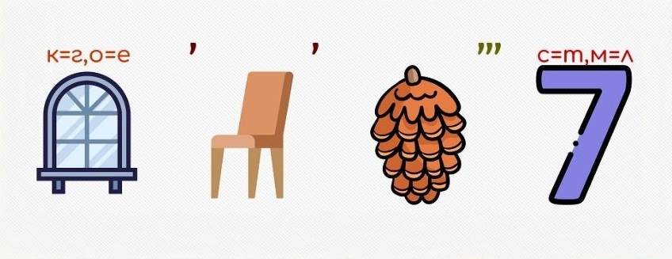

**№ 4**

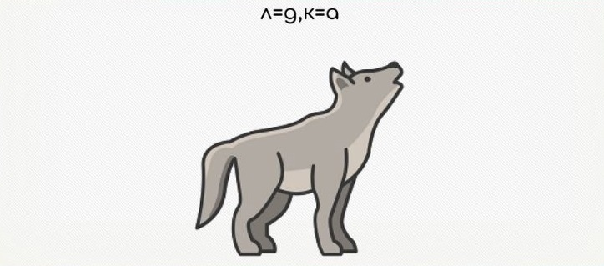

**№ 5**

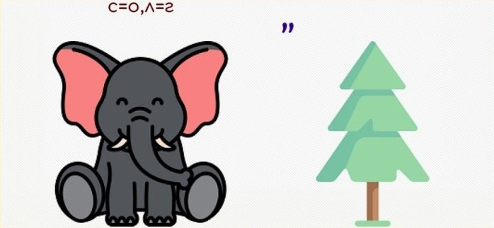

**№ 6**

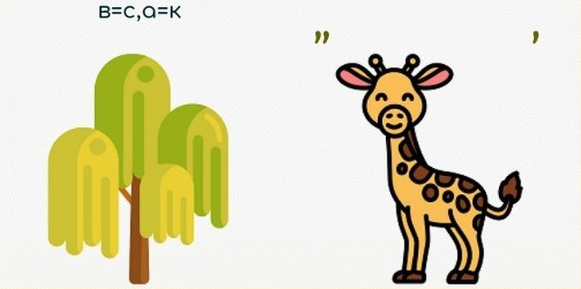

**№ 7**



**№ 8**

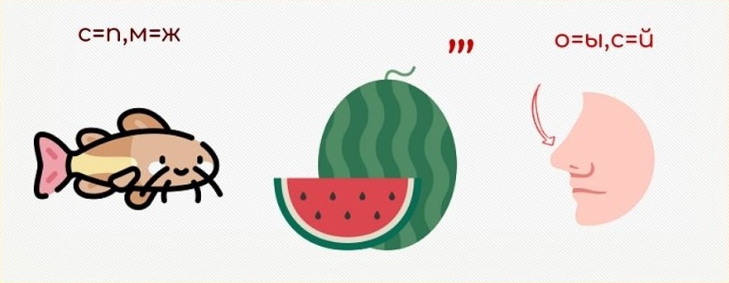

С древнейших времен огонь стал другом человека. Огонь согревал, освещал, отгонял диких животных. Но в то же время человеку не удалось до конца «приручить» огонь, иногда тот вырывался из-под его власти и сотворял страшные беды.

Если огонь вырывается из-под власти человека, он взвивается, раздуваемый порывами ветра. Словно огненный Змей Горыныч летит над деревней или городом, а из его раскрытых огненных пастей сыплются раскаленные искры, которые поджигают всё на своём пути: леса, жилища, людей, скот. С силой бушующего пламени нелегко справиться!

***Подумайте и ответьте, какие из перечисленных действий могут привести к пожару:***

1. Рисование.
2. Поджигание сухой травы и листвы.
3. Чтение.
4. Поджигание бумаги.
5. Пение.
6. Лепка из пластилина.
7. Запуск фейерверков.
8. Склеивание и вырезание из бумаги.
9. Игра со спичками.
10. Зажигание свечи.

Причиной пожара может стать и невнимательность, например утюг, который забыли выключить из розетки, и небрежность в работе, например искры при электросварке. Вызвать пожар могут и игры возле новогодней елки с петардами, бенгальскими огнями, хлопушками и многое другое.

Есть люди, чья профессия – побеждать огонь, спасать людей, попавших в беду. Они бесстрашны, сильны, самоотверженны. Это пожарные!

Пожарные обследуют на пожарную безопасность детские сады, школы и другие здания. Без их разрешения не возводится ни один новый дом, не строятся ни фабрики, ни заводы.

Пожарные постоянно тренируются, проводят специальные учения, занимаются спортом, чтобы во время не учебного, а настоящего пожара суметь проявить ловкость, силу, сноровку.

Пожарные носят специальную одежду, защищающую их от огня и дыма. На голове у них каска, штаны и куртка сшиты из толстого брезента. Защитную одежду пожарного называют боёвкой. На ногах у пожарных – прочные и удобные сапоги. Ведь пожарный должен идти в огонь!

Перед вами четыре рисунка. На них изображены люди разных профессий. Найдите, на каком рисунке изображен пожарный. Объясните свой выбор.

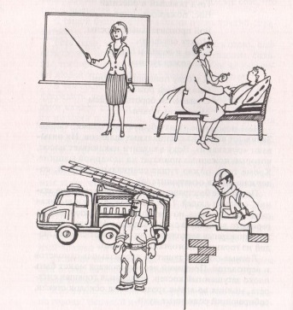

В распоряжении пожарных специально оснащенные пожарные машины ярко-красного цвета со складной лестницей на крыше. Когда они мчатся по улицам, то все другие машины уступают им дорогу, заслушав громкий звук сирены.

Попробуйте разгадать кроссворд о том, что может помочь потушить огонь и кроссворд «Огнеборцы».

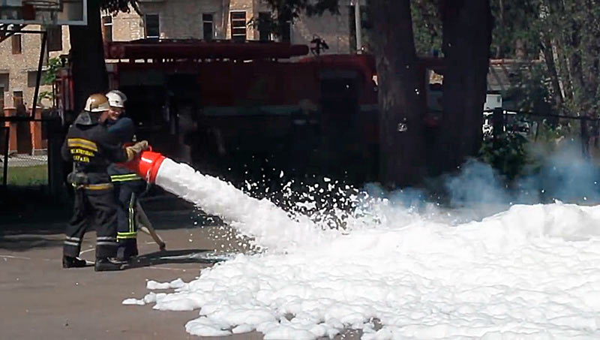

***Кроссворд***

***«Потушить огонь поможет»***

|  |  |  |  |  |  |  |  |  |  |  |  |  |  |  |  |
| --- | --- | --- | --- | --- | --- | --- | --- | --- | --- | --- | --- | --- | --- | --- | --- |
|  |  |  |  |  |  |  |  |  |  |  |  |  |  |  |  |
|  |  |  |  |  | 1 |  |  |  |  |  |  |  | https://avatars.mds.yandex.net/get-zen_doc/1108048/pub_5c65d6c8170ed700ae19326c_5c65d7974a187700aeb455fe/scale_1200 |  |  |
|  |  |  |  |  |  |  | 2 |  |  |  |  |  |  |  |  |
|  |  |  |  |  |  |  |  |  |  |  |  |  |  |  |  |
|  |  | 3 |  |  |  |  |  |  |  |  |  |  |  |  |  |
|  |  |  |  |  |  | 4 |  |  |  |  |  |  |  |  |  |
|  |  |  |  |  |  |  |  |  |  |  |  |  |  |  |  |
|  |  |  |  |  |  |  |  |  |  |  |  |  |  |  |  |
|  |  |  | 5 | 6 |  |  |  |  |  |  |  |  |  |  |  |
|  |  |  |  |  |  |  |  |  |  |  |  |  |  |  |  |
|  |  |  |  |  |  |  |  |  |  |  |  |  |  |  |  |
|  |  |  |  |  |  | 7 |  |  |  |  |  |  |  |  |  |
|  |  |  |  |  |  |  |  |  |  |  |  |  |  |  |  |
|  |  |  |  |  |  |  |  |  |  |  |  |  |  |  |  |

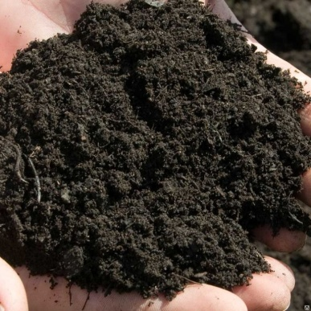

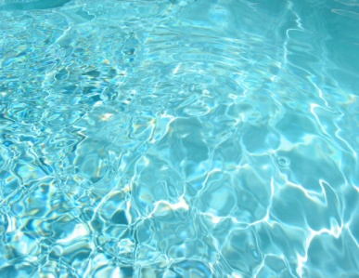

**По горизонтали:**

3. Она может быть в твоей ванной, на гребне волны и для бритья.

4. Его можно найти в сахарнице, песочнице и на берегу реки.

5. Зубной или стиральный…..

7. И планета, и почва, где могут расти растения.

**По вертикали:**

1. Что объединяет океан, море, реки, озёра, пруды и лужи.

2. Домашний пожарный.

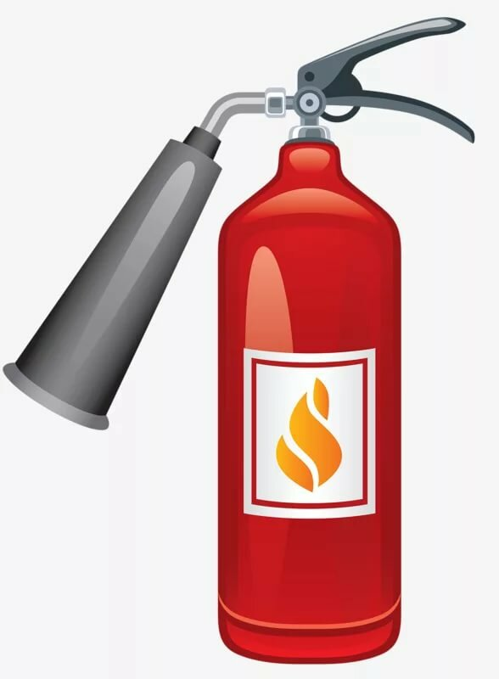6. Предмет, первым сбежавший от грязнули в сказке К. Чуковского «Мойдодыр».

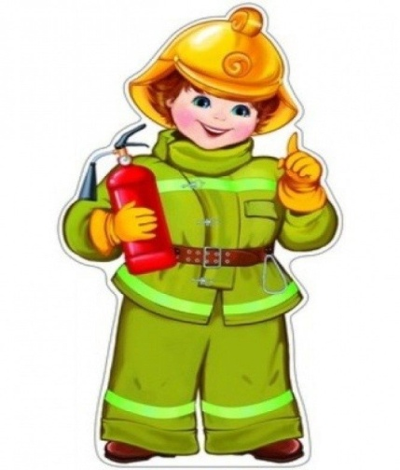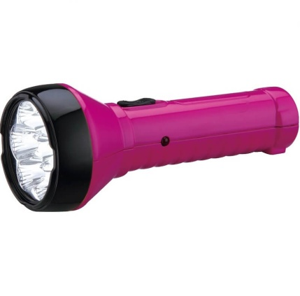

***Кроссворд «Огнеборцы»***

|  |  |  |  |  |  |  |  |  |  |  |  |  |
| --- | --- | --- | --- | --- | --- | --- | --- | --- | --- | --- | --- | --- |
|  |  |  |  |  |  |  |  |  |  |  |  |  |
|  |  |  |  |  |  |  |  |  |  |  |  |  |
|  |  |  |  |  | 1 | 2 |  |  |  |  |  |  |
|  |  |  |  |  |  |  |  |  |  |  |  |  |
|  | 3 |  |  |  |  |  |  |  |  |  |  |  |
|  |  |  |  |  |  |  |  |  |  | 4 |  |  |
|  |  |  | 5 |  |  |  |  |  |  |  |  | https://yt3.ggpht.com/a/AATXAJzBe7VfM0dmReflYVQxo1mNQzsf3Lxv_hvlhXLP=s900-c-k-c0x00ffffff-no-rj |
|  |  |  |  |  |  |  |  |  |  |  |  |  |
|  |  |  |  |  |  |  |  |  |  |  |  |  |
|  |  |  |  |  |  |  |  |  |  |  |  |  |
|  |  |  | 6 |  |  |  |  |  |  |  |  |  |
|  |  |  |  |  |  |  |  |  | 7 |  | https://static.tildacdn.com/tild6536-6433-4566-a564-623465343839/8996878.png |  |
|  |  |  |  |  |  |  |  |  |  |  |  |  |
|  |  |  |  |  |  |  |  |  |  |  |  |  |
|  |  |  |  |  |  |  |  |  |  |  |  |  |
|  | 8 |  |  |  |  |  |  |  |  |  |  |  |
| https://thumbs.dreamstime.com/b/%D0%BC%D0%BE%D1%80%D0%B5-%D0%BC%D0%B0%D1%81%D0%BA%D0%B8-%D1%87%D0%B5%D0%BB%D0%BE%D0%B2%D0%B5%D0%BA%D0%B0-%D0%B3%D0%B0%D0%B7%D0%B0-112716783.jpg |  |  |  |  |  |  |  |  | https://sc04.alicdn.com/kf/HTB1BofqXvWG3KVjSZFPq6xaiXXa5.jpg |  |  |  |
|  |  |  |  |  |  |  |  |  |  |  |  |  |

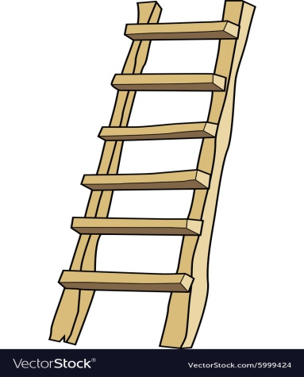

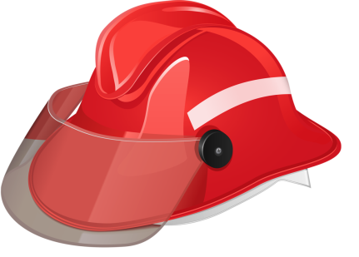



**По горизонтали:**

1.Предмет, помогающий осветить задымленное помещение.  
3. Профессия человека, ведущего борьбу с пожаром.

5.Что помогает пожарным подняться на верхние этажи дома.  
8. Цвет пожарной машины.

**По вертикали:**

2.Приспособление для тушения небольшого очага возгорания.

3.Что защитит пожарного от едкого дыма.

4.Головной убор пожарного.

6.Защитная одежда пожарного.

7.Шланг для подачи воды называют пожарный...

**Ребята, присылайте ответы на ребусы, ответы на вопрос о том, какие действия человека могут привести к пожару, ответы на кроссворды «Потушить огонь поможет» и «Огнеборцы».**

**Нарисуйте портрет пожарного.**